FUNDADOR DO FORTALEZA
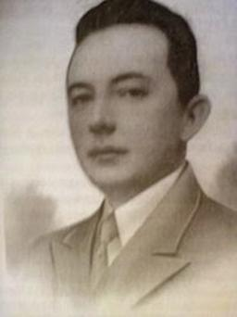
Falar das origens do Fortaleza Esporte Clube passa necessariamente por falar do maior desportista cearense de todos os tempos: Alcides de Castro Santos. Em 1912, ele fundou um clube também chamado Fortaleza, que posteriormente veio a ter suas atividades encerradas. A seguir, participou da fundação do Stella Foot-Ball Club, em 1915. Stella era o nome de um colégio suíço onde estudavam os filhos de alguns nobres representantes da alta sociedade de Fortaleza. Este clube teve estreita ligação com o Fortaleza Esporte Clube, principalmente pela presença de Alcides Santos na formação dos dois, tendo o Fortaleza sido fundado em 18/10/1918. Como grande desportista, também estimulou e participou da fundação dos clubes, como Riachuelo, Tabajara e Maranguape, todos antes de 1918. Esteve ligado ao Fortaleza Esporte Clube em seus primeiros 20 anos de história. Alcides Santos nasceu em 04/11/1889, filho do político e professor Agapito dos Santos. Estudou na Europa de onde trouxe a paixão pelo esporte bretão. Foi próspero comerciante, sendo sócio e fundador de diversas empresas cearenses, além de primeiro representante da Ford Company no Brasil. Foi fundador da Sociedade Cearense de Filatelia e Numismática. Comprou e doou ao Fortaleza o campo do Alagadiço (próximo de onde hoje é a Igreja de São Gerardo, na cidade de Fortaleza), além de construir o Campo do Prado (onde se situa a Escola Técnica Federal – atualmente IFCE) e doá-lo à ADC (Associação Desportiva Cearense, fundada em 23/03/1920, sob sua liderança). Trouxe o primeiro atleta de fora do estado para jogar oficialmente em Fortaleza – Nelsindo em 1919. Além disso, foi atleta de remo do Flamengo, quando sua família morou no Rio de Janeiro, acompanhando seu pai, à época deputado federal. No que se refere ao Fortaleza Esporte Clube, podemos citar, entre seus fundadores, o próprio Alcides Santos (o primeiro presidente do clube), Oscar Loureiro, João Gentil, Pedro Riquet, Walter Olsen, Walter Barroso, Clóvis Moura, Jayme Albuquerque e Clóvis Gaspar, dentre outros.
- ALCIDES SANTOS
- STELLA FC
- FORTALEZA EC
- CRONOLOGIA
- TÍTULOS
- ÍDOLOS /JOGADAS
- INESQUECÍVEIS/JOGOS HISTÓRICOS
STELLA FOOTBALL CLUBE
O Stella Foot-Ball Club foi um clube de futebol, fundado em 30 de maio de 1915, por Alcides Santos. O nome foi inspirado no colégio suíço onde os filhos de alguns representantes da alta sociedade de Fortaleza estudavam. Também por causa de seu nome, o escudo do clube era uma estrela (stella) vermelha. O clube acabou sendo extinto nos fins dos anos 20. O Stella teve certa ligação com o Fortaleza Sporting Club – antiga denominação do Fortaleza Esporte Clube até a Segunda Guerra Mundial, mudada por decreto governamental nos anos 1940 – já que Alcides Santos também foi o fundador deste último. Cumpre esclarecer, portanto, que se trata de duas agremiações esportivas diferentes e independentes, ainda que, por vezes, a primeira seja considerada inspiradora da segunda.
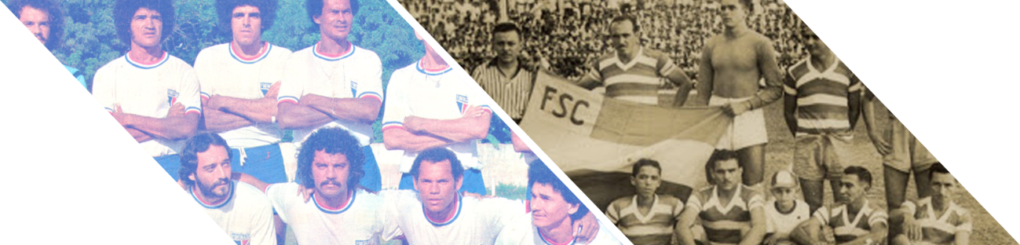
FORTALEZA ESPORTE CLUBE
Falar das origens do Fortaleza Esporte Clube passa necessariamente por falar do maior desportista cearense de todos os tempos: Alcides de Castro Santos. Primeiramente, ele fundou em 1912 um clube também chamado Fortaleza, que posteriormente veio a ter suas atividades encerradas. A seguir, participou da fundação do Stella Foot-Ball Club, em 1915 (Stella era o nome de um colégio suíço onde estudavam os filhos de alguns nobres representantes da alta sociedade de Fortaleza). Este clube teve estreita ligação com o Fortaleza Esporte Clube (FEC), principalmente pela presença de Alcides Santos na formação dos dois, tendo o Fortaleza sido fundado em 18/10/1918. Como grande desportista que era, também estimulou e participou da fundação de Riachuelo, Tabajara e Maranguape, todos antes de 1918. Esteve ligado ao Fortaleza EC em seus primeiros 20 anos de história. O clube possui o Estádio Alcides Santos, maior estádio particular cearense, também chamado de Parque dos Campeonatos, e o Centro de Treinamento Ribamar Bezerra, em Maracanaú, com 90 mil metros quadrados. Dono da maior torcida do estado do Ceará – dentre todos os clubes brasileiros – desde o começo da década de 1970, quando o clube já levava os maiores públicos para os estádios cearenses, comprovando o crescimento de sua torcida após as conquistas de inúmeros títulos. A afirmação de o Fortaleza ter a maior torcida do estado foi comprovada pelos institutos de pesquisa IBOPE, em 2001, Datafolha, e Jornal Lance, contando assim com a quarta torcida do Nordeste e a décima sexta do Brasil. O clube tricolor também tem números expressivos de seus torcedores no Amazonas, no Distrito Federal, no Pará, no Piauí, no Rio Grande do Norte e em Roraima, onde o clube possui embaixadas desde 2005 e a maior torcida organizada de Boa Vista.

